Besluit tot het instellen van een laad- en losstrook op het Lammetjesplein in Meerstad
Kenmerk: 10261970

Bevoegdheid
Op grond van artikel 18, eerste lid, sub d, van de Wegenverkeerswet 1994 (WVW) is het college van burgemeester en wethouders bevoegd tot het nemen van verkeersbesluiten.

Grondslag
Op grond van artikel 15, eerste lid, van de WVW moet een verkeersbesluit worden genomen voor de plaatsing of verwijdering van de in artikel 12 van het Besluit administratieve bepalingen inzake het wegverkeer (BABW) genoemde verkeerstekens, alsmede voor onderborden voor zover daardoor een gebod of verbod ontstaat of wordt gewijzigd.

Adviezen
Conform artikel 24 BABW hebben wij advies gevraagd aan de Politie Eenheid Noord-Nederland, district Groningen, basisteams Groningen - stad. De politie heeft positief geadviseerd op de hieronder beschreven verkeersmaatregel.

Motivering
Op het Lammetjesplein in Meerstad is een supermarkt gevestigd. De ruimte aan de westzijde van het gebouw is noodzakelijk voor het laden en lossen van goederen. Om dit mogelijk te maken, wordt de strook bestemd als laad- en losstrook.

Dit besluit dient het volgende doel uit artikel 2 van de Wegenverkeerswet 1994: het in stand houden van de weg en het waarborgen van de bruikbaarheid daarvan.

Voor dit verkeersbesluit is geen akoestisch onderzoek noodzakelijk, als bedoeld in artikel 5.78j van het Besluit kwaliteit leefomgeving (BKL).

Besluit
Wij besluiten op grond van bovenvermelde overwegingen tot het instellen van laad- en losstrook op het Lammetjesplein in Meerstad door het plaatsen van een tweetal borden E7 uit bijlage 1 van het Reglement verkeersregels en verkeerstekens (RVV) 1990. Onder beide borden E7 plaatsen we een onderbord (conform artikel 8 BABW) met een daarop een pijl. Bij het ene onderbord wijst de pijl naar links, op het andere onderbord wijst de pijl naar rechts.

Situatieschets:
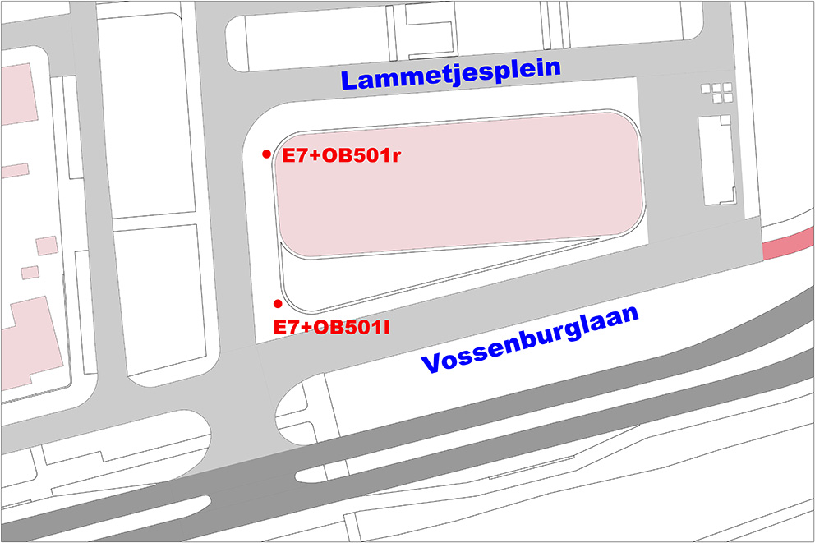

Bezwaar
Als u het niet eens bent met dit besluit, dan kunt u daar schriftelijk bezwaar tegen maken. Hoe dit moet, kunt u lezen op https://gemeente.groningen.nl/bezwaar-maken.
Als u dit wilt, kunt u de informatie van de website ook schriftelijk ontvangen. Belt u dan met de afdeling Juridische Zaken, telefoon (050) 367 74 83.

Vermeld in uw bezwaarschrift in elk geval:
- uw naam, adres en bij voorkeur uw telefoonnummer
- de datum waarop u het bezwaar indient
- het besluit waartegen u bezwaar maakt (stuur zo mogelijk een kopie van het besluit mee)
- waarom u het niet eens bent met het besluit
- uw handtekening.

Let op: het bezwaarschrift moet u indienen binnen zes weken na de dagtekening van dit besluit. Dat is de datum die u bovenaan dit besluit vindt.

Heeft u meer tijd nodig? Dan kunt u een voorlopig bezwaarschrift indienen.
In dit bezwaarschrift geeft u aan dat u het niet eens bent met het besluit. Later legt u uit waarom u het er niet mee eens bent. U krijgt daarvoor extra tijd van de gemeente.

Stuur uw bezwaarschrift naar:
Het college van burgemeester en wethouders
Postbus 30026
9700 RM Groningen

Met vriendelijke groet,
burgemeester en wethouders van Groningen,
namens hen de directeur Stadsontwikkeling,
namens deze,

teamleider Ruimtelijk Beleid en Ontwerp

